（B5ZQ）顾客特殊要求
更新项目序号 | 更新项目名称 | 更新时间 | 客户协议编号
预审部分 | 工程制作 | 20201010 | 130007陈玲2020-07-28
共用部分：2，3 | 工程制作 | 20201128 | 陈玲2020-11-19130007（B5ZQ)
预审部分1. | 问客 | 20210630 | 刘欢20210618
预审部分2. | 线路 | 20220508 | 谢寻
预审部分3. | 客诉案例 | 20220611 | 谢寻
预审部分4、CAM和MI部分 | 预审：出货报告  CAM：外形文件及测试图形添加  MI：外形增加备注 | 20220707 | 客户要求陈玲2022-07-06130007（B5ZQ)军品顾客质量要求评审表
取消预审部分4、CAM和MI部分 | 取消20220707更改内容 | 20220716 | 陈玲 20220716（OA沟通）
备注：更新的内容以蓝色字体显示。

共用部分：
1.标记:
顾客制板说明无要求时，不加快捷标记，不加周期。

2.线路:
如果客户没有在板边设计工艺线，要增加引线要求让客户设计师重新提供文件；如果客户在板边设计有工艺线，则直接在客户设计的工艺线上拉引线。但蚀刻后至少保留4mil我司设计的工艺镀金引线残桩，避免伤到客户设计的原始引线。

预审部分：
1.问客:
如下问客共性问题,由预审依据附件传递给CAM。

2.线路:
当板边设计露铜，且外形采用机械铣时,同时客户不允许削铜，不需要与客户确认接受卷铜问题。

- 客诉案例:
收到客户反馈3B5ZQ011设计要求顶面阻焊，设计文件是双面，未按说明制作导致退板。
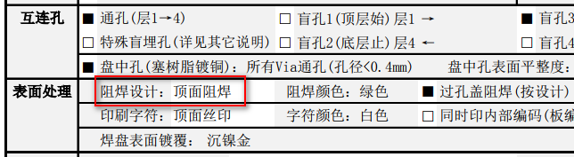

CAM部分：

MI部分：

